- Ролики 20 шт. – обычная сталь, не крашенные.
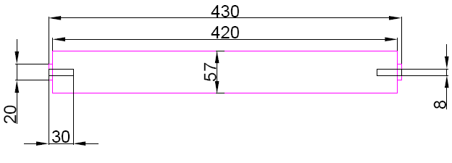
- Ролики 270 шт. – обычная сталь, не крашенные.
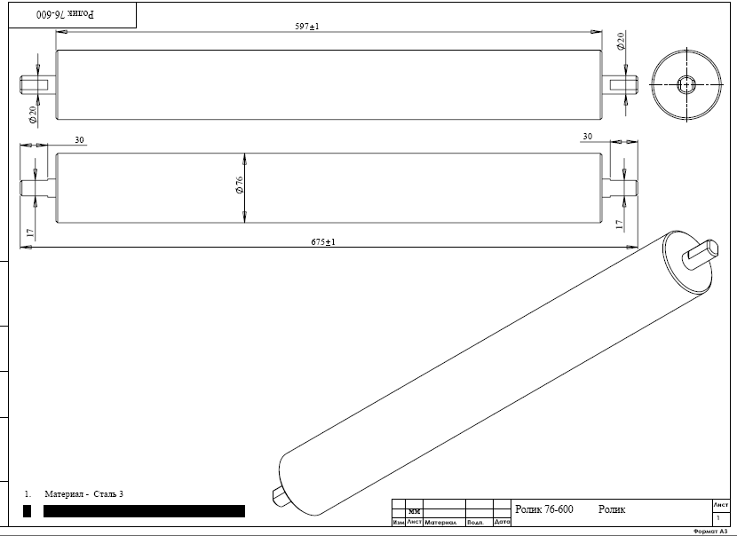

- Барабан натяжной, приводной и ролики.
